КОМИТЕТ ПО ОБРАЗОВАНИЮ ПРАВИТЕЛЬСТВА САНКТ-ПЕТЕРБУРГА

**САНКТ- ПЕТЕРБУРГСКОЕ ГОСУДАРСТВЕННОЕ БЮДЖЕТНОЕ ПРОФЕССИОНАЛЬНОЕ ОБРАЗОВАТЕЛЬНОЕ УЧРЕЖДЕНИЕ**

**«КОЛЛЕДЖ ИНФОРМАЦИОННЫХ ТЕХНОЛОГИЙ»**

**ОТЧЕТ**

**по учебной практике**

Специальность

09.02.07 ИНФОРМАЦИОННЫЕ СИСТЕМЫ И ПРОГРАММИРОВАНИЕ

по квалификации

СПЕЦИАЛИСТ ПО ИНФОРМАЦИОННЫМ СИСТЕМАМ

Проект выполнил: Ястреб Д.К.

Группа: 485

Дисциплина: УП 05.03. Тестирование информационных систем

Руководитель: Полякова А.Н.

Санкт-Петербург, 2022

Содержание

ОПИСАНИЕ ПРЕДМЕТНОЙ ОБЛАСТИ 2

ДИАГРАММЫ IDEF0 6

UML ДИАГРАММЫ 7

UNIT-ТЕСТЫ 10

ТЕСТИРОВАНИЕ ЧЕРНЫМ ЯЩИКОМ 13

РУКОВОДСТВО ПОЛЬЗОВАТЕЛЯ ПРИ СБОЯХ 15

Что будет с системой, если отключится электричество? 15

Будет ли работать система при сбоях работы Интернет или его полном отключении? 15

Что делать при системном сбое? 15

# ОПИСАНИЕ ПРЕДМЕТНОЙ ОБЛАСТИ

Организовывая работу пиццерии, нужно проанализировать количество посетителей. Резкий рост клиентов, обычно, наблюдается в период с 18:00 до 21:00 в будние дни, когда люди едут с работы, и с 12:00 до 20:00 в выходные и праздничные дни, а также с 12:00 до 14:00 в обеденное время.

Основной проблемой в работе пиццерии является недостаточная скорость обслуживания, вследствие чего в пиццерии образуются очереди и клиенты, отказываются тратить свое время впустую и уходят.

С уверенностью можно сказать что бизнес связанный со сферой общественного питания имеет большой потенциал, так как потребность в быстрой вкусной и здоровой пище актуальна как в современной обществе, так и в любом другом.

Глядя на это, проблема оптимизации работы общепита становится чрезвычайно важным моментом, так как рынок переполнен конкурентами и ни одна фирма не может позволить себе терпеть убытки долгое время.

Далее следует подробнее рассмотреть работу предприятия. «Пиццерия» осуществляет обслуживание клиентов в обеденное время, в праздники, и любые будние дни, организовано самообслуживание. Ежедневный персонал насчитывает три человека: кассир (оператор), повар, системный администратор, директор.

В обязанности кассира входит:

- Приветствие клиента;

- Принятие заказа пиццы.

- Если клиента все устраивает, то оформить заказ, произвести расчет.

В обязанности системного администратора входит:

- Обслуживание аппаратного и программного обеспечения

В обязанности повара входит:

- Приготовление заказа

В обязанности директора входит:

- Контроль работы персонала

- Редактирование меню пиццерии

- Работа со статистикой и создание отчетов

Ниже представлены 4 популярные программы для ресторанов и их сравнение. (табл.1, рис.1)

Таблица 1 - Сравнение программ

| Название | Простота использования | Поддержка пользователей | Функциональность | Общая оценка |
| --- | --- | --- | --- | --- |
| Poster | 4.3 | 4.2 | 4.2 | 4.2 |
| R_keeper | 3.9 | 3.7 | 4 | 3.8 |
| СБИС Presto | 3.8 | 4.1 | 3.6 | 4 |
| Quick Resto | 4.2 | 4 | 4.3 | 4.2 |

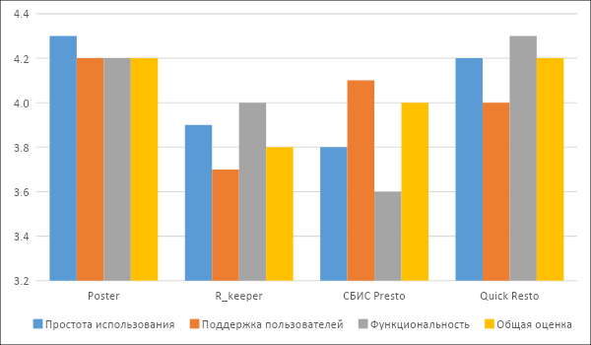

Рисунок 1 - Сравнение программ

Создаваемая программа должна быть многофункциональной, но при этом простой в использовании, также нужно реализовать качественную обратную связь.

Исходя из вышеперечисленной информации, разрабатываемая информационная система должна охватывать два важных бизнес-процесса работы пиццерии: хранение и обработка информации о заказах, а также обслуживание клиентов с генерацией печатных форм средствами MS Office.

Благодаря автоматизации данных процессов увеличится скорость обслуживания, и соответственно увеличится количество обслуживаемых клиентов. Также уменьшится нагрузка на персонал, что благоприятно отразится на качестве работы.

Система предназначена для различных типов пользователей (требуется авторизация):

* Оператор(кассир). Доступно в системе: добавление, редактирование заказа клиента, расчет суммы заказа, оформление заказа.
* Системный администратор. Доступно в системе: Просмотр позиций в меню, добавление, редактирование позиции, блокировка доступа операторов к системе (увольнение).
* Директор. Доступно в системе: Работа с отчетами, ведение статистики.
* Повар. Доступно в системе: Просмотр заказов

Подведем итоги. Для разработки конкурентоспособной информационной системы для пиццерии, необходимо разработать быстродействующее приложение. К функциям относятся: ввод данных и вывод данных на экран, хранение и обработка данных, экспорт данных в Excel. Под данными подразумевается информация о заказах и информация о персонале пиццерии. В персонал пиццерии входят: Директор, оператор, повар, администратор. Компьютерная грамотность администратора должна быть выше среднего для администрирования базы данных, грамотности остального персонала должно хватать для использования основных функций ПК и MS Office.

Для безопасности в системе должно быть предусмотрено разграничение по ролям, контроль действий пользователя, а также ряд ограничений для каждой роли. Всего в системе 4 роли: Директор, оператор, повар и администратор. К контролю действий относится:

* В приложении для каждой роли должен быть реализован только для нее предназначенный список функций.
* Запрет на ввод некорректных значений в поля форм.
* Должны быть уведомления пользователя о совершаемых им действиях или ошибках при совершении запрещенного в рамках задания действии.
* При удалении или редактировании любых записей приложение должно либо запрашивать подтверждение пользователя, либо реализовать возможность отмены операции удаления.
* Приложение должно информировать пользователя после каждой успешно проведенной операции с данными.

Данный продукт создается с целью автоматизации ручного труда и упрощения процесса ведения бухгалтерии.

# ДИАГРАММЫ IDEF0

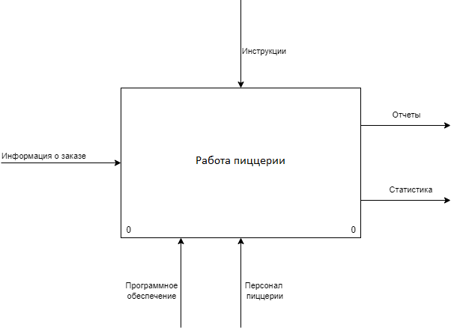

Рисунок 2 - Контекстная диаграмма

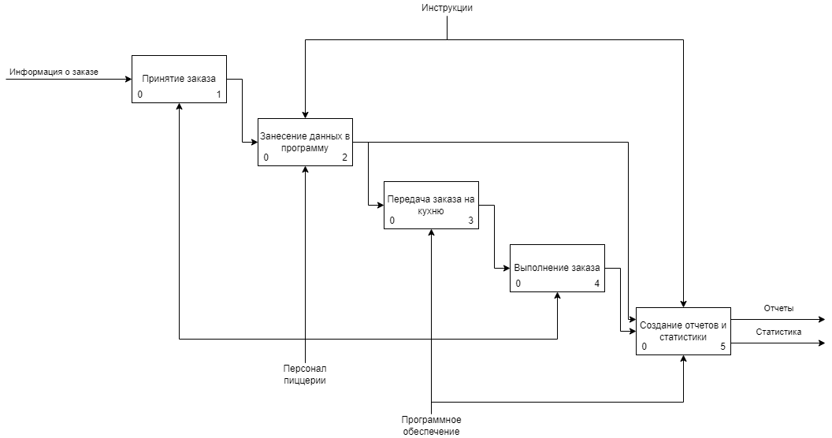

Рисунок 3 - Диаграмма декомпозиции ур.1

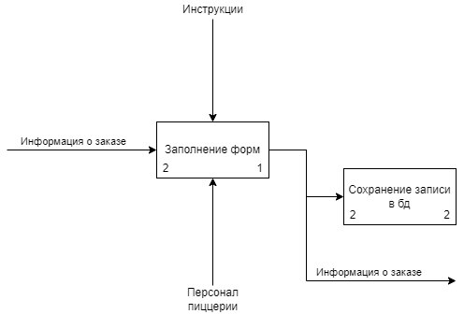

Рисунок 4 - Диаграмма декомпозиции ур.2

# UML ДИАГРАММЫ

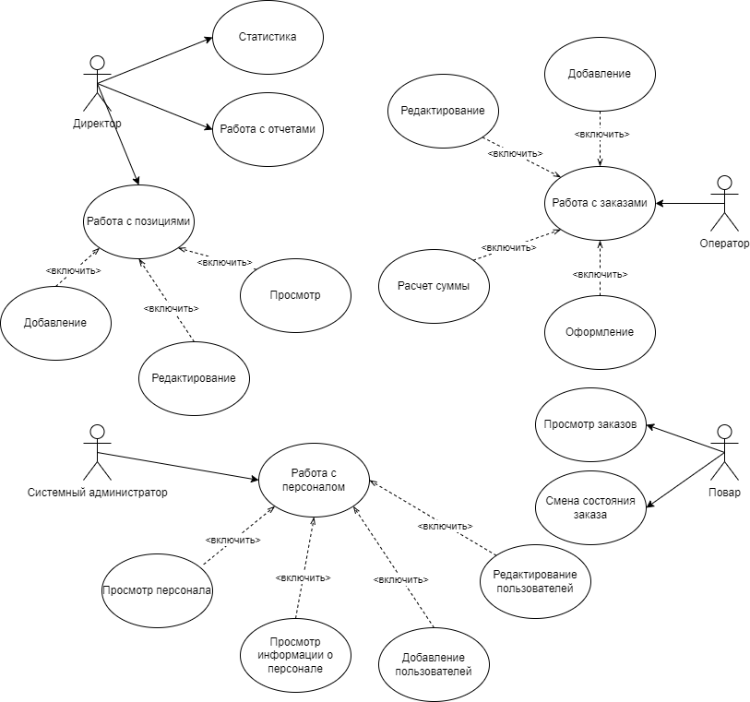

Рисунок 5 - Диаграмма вариантов использования

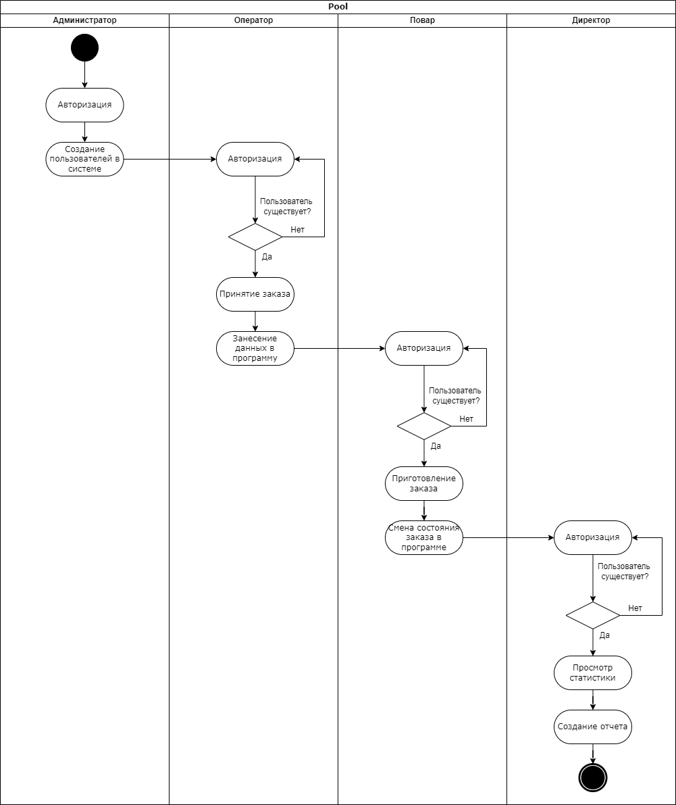

Рисунок 6 - Диаграмма активностей

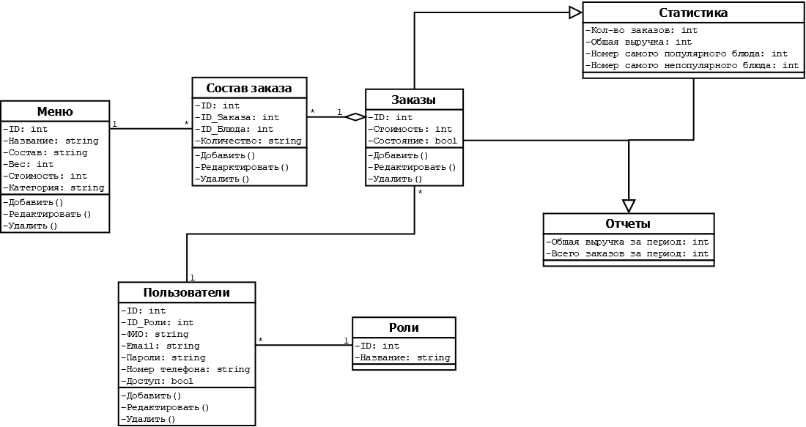

Рисунок 7 - Диаграмма классов

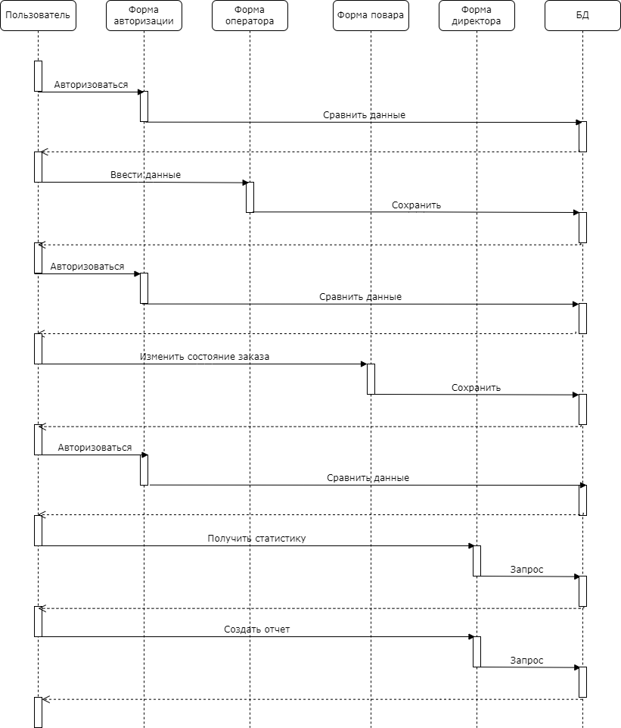

Рисунок 8 - Диаграмма последовательностей

# UNIT-ТЕСТЫ

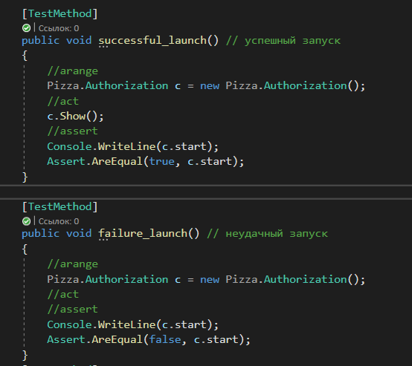

Рисунок 9 - Позитивное и негативное тестирование запуска программы

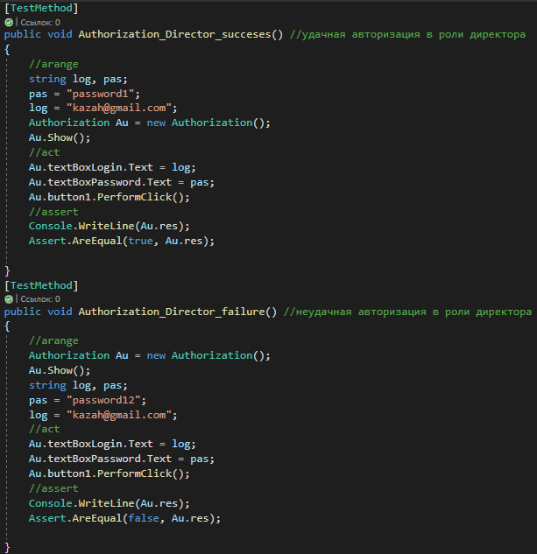

Рисунок 10 - Позитивное и негативное тестирование авторизации в роли директора

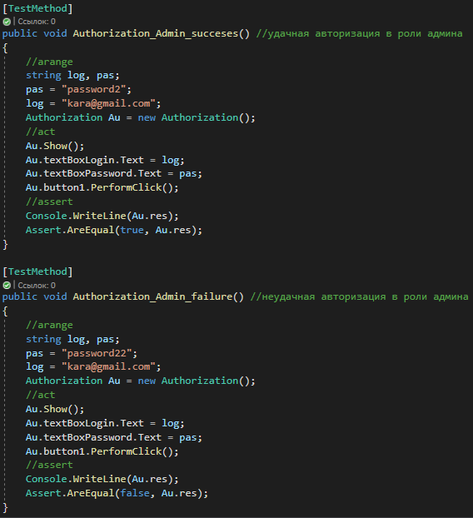

Рисунок 11 - Позитивное и негативное тестирование авторизации в роли администратора

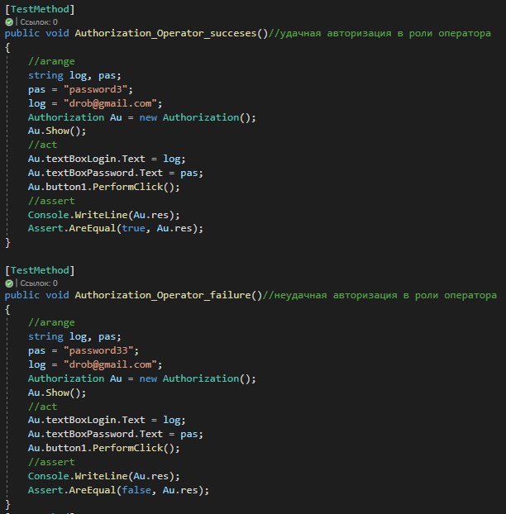

Рисунок 12 - Позитивное и негативное тестирование авторизации в роли оператора

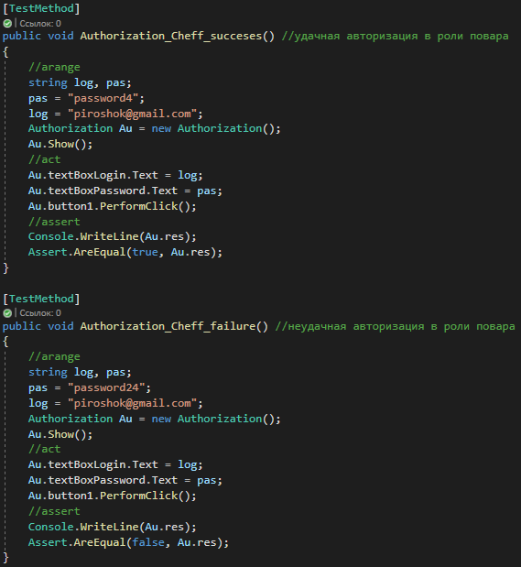

Рисунок 13 - Позитивное и негативное тестирование авторизации в роли повара

Все тесты пройдены.

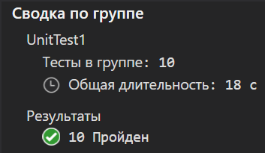

Рисунок 14 - Сводка по группе

# ТЕСТИРОВАНИЕ ЧЕРНЫМ ЯЩИКОМ

На форме оператора в поле ввода «Кол-во» можно вводить только положительные значения. (рис.15)



Рисунок 15 - Поля ввода

Позитивное тестирование: значения от 1 до ∞. (рис.16)

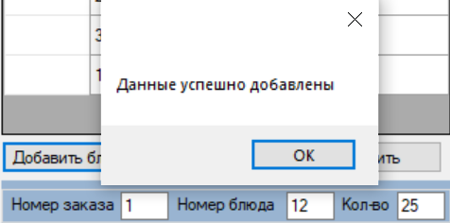

Рисунок 16 - Ввод числа 25

Негативное тестирование: значения <0. (рис.17)

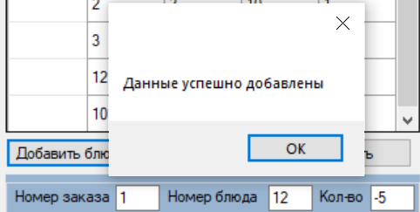

Рисунок 17 - Ввод числа -5

Граничащие значения: -1, 0, 1. (рис.18-20)

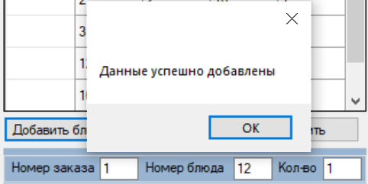

Рисунок 18 - Ввод числа 1

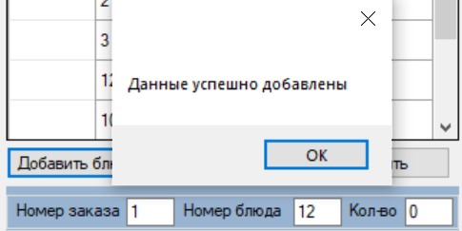

Рисунок 19 - Ввод числа 0

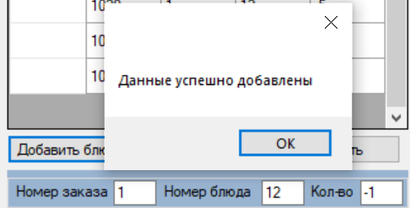

Рисунок 20 - Ввод числа -1

Поле ввода «Кол-во» тестирование не прошло (рис.21)

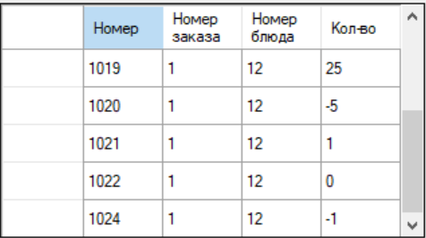

Рисунок 21 - Итог тестирования поля ввода "Кол-во"